הרשמה של הלקוח, עם בדיקה של הסיסמה

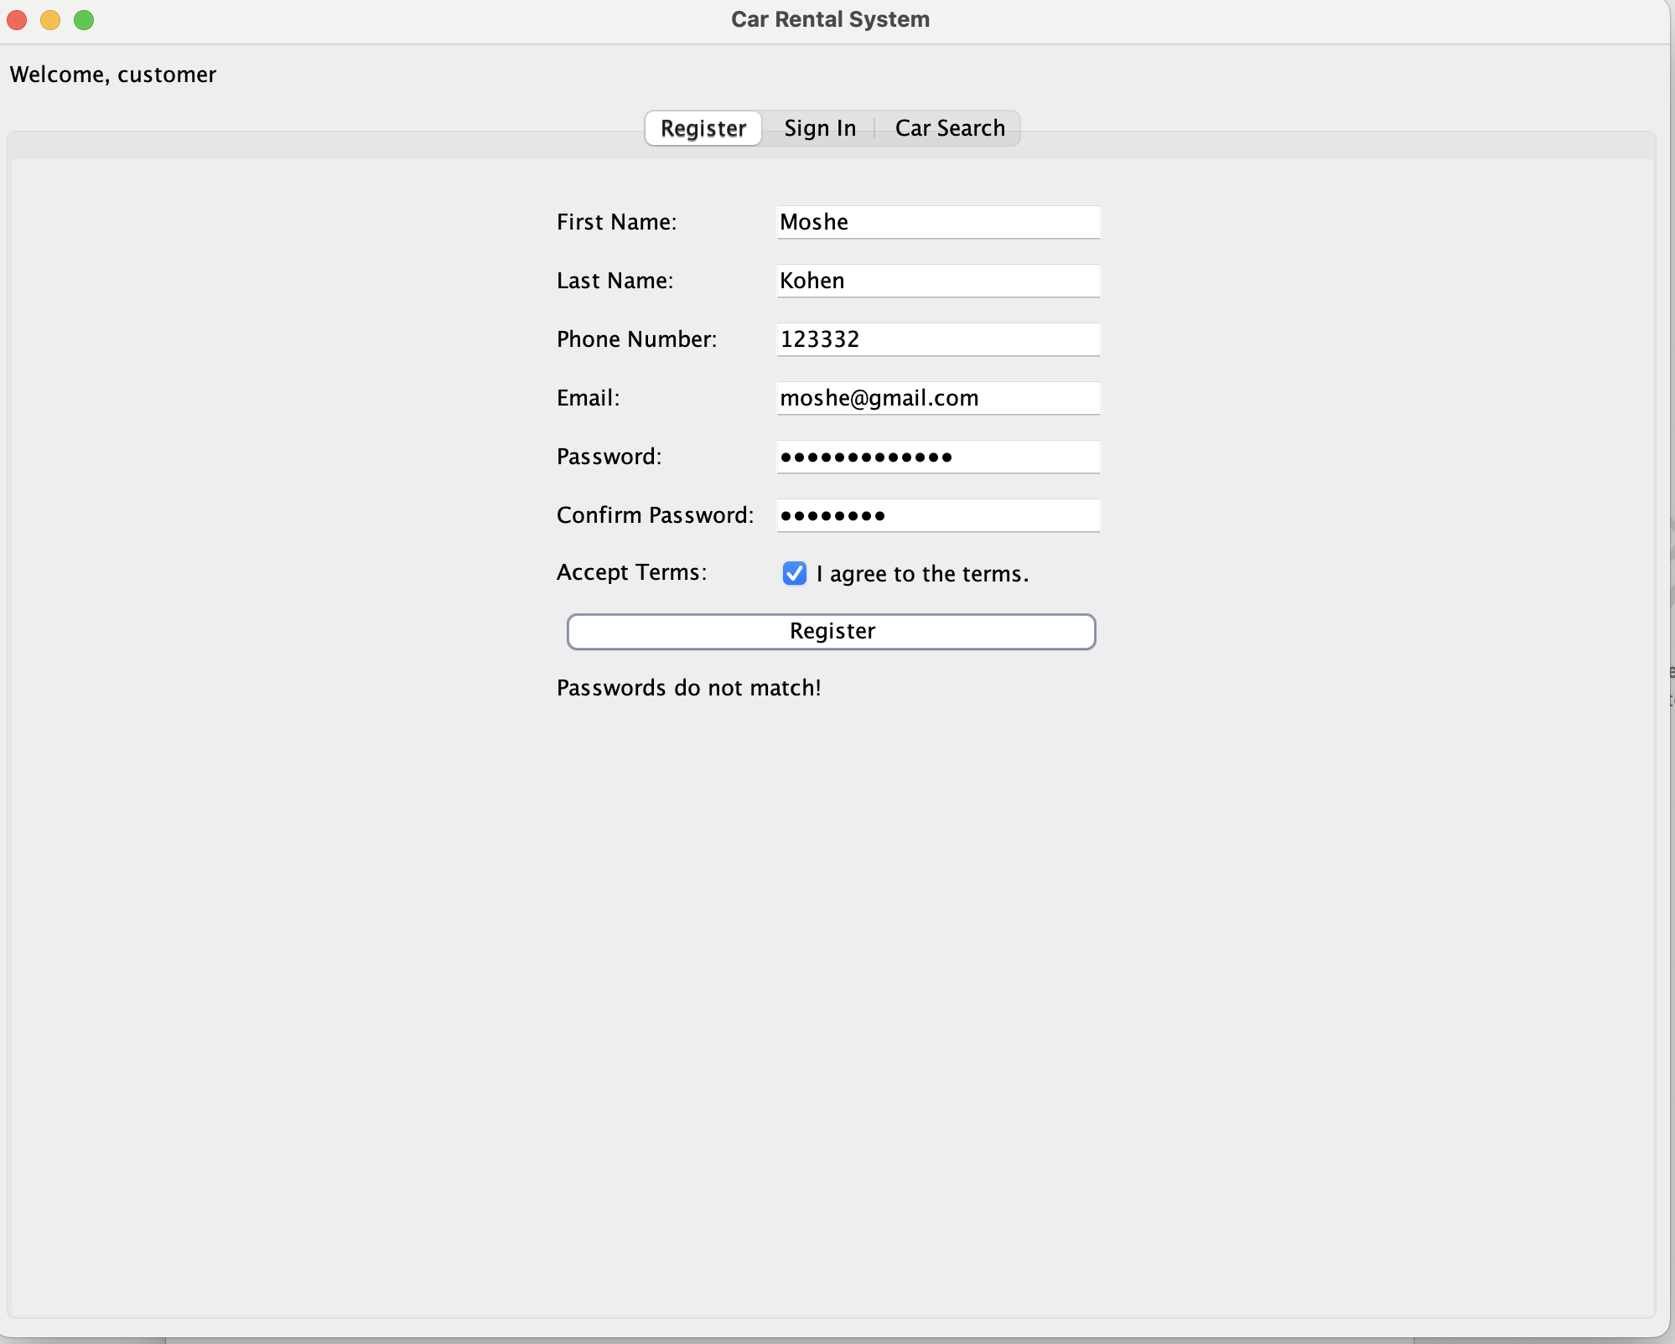

הרשמה של הלקוח עם סיסמה חלשה:

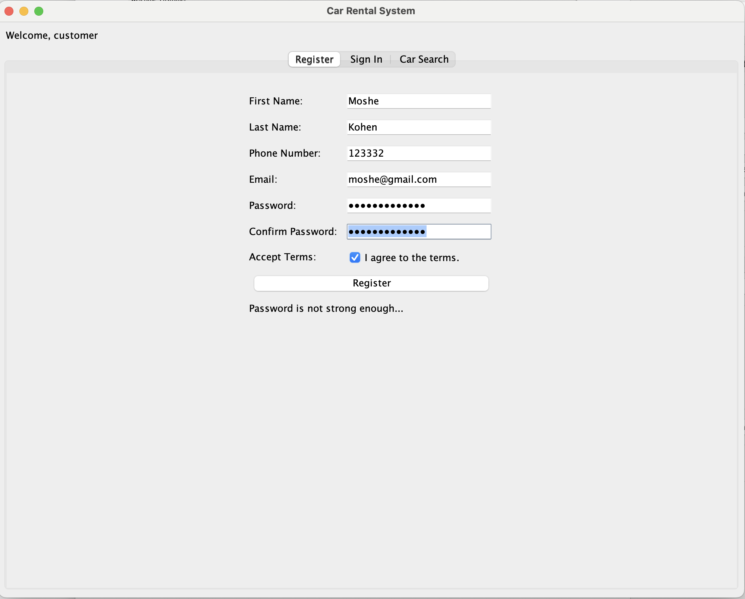

הרשמה של הלקוח כאשר כל הפרטים נכונים

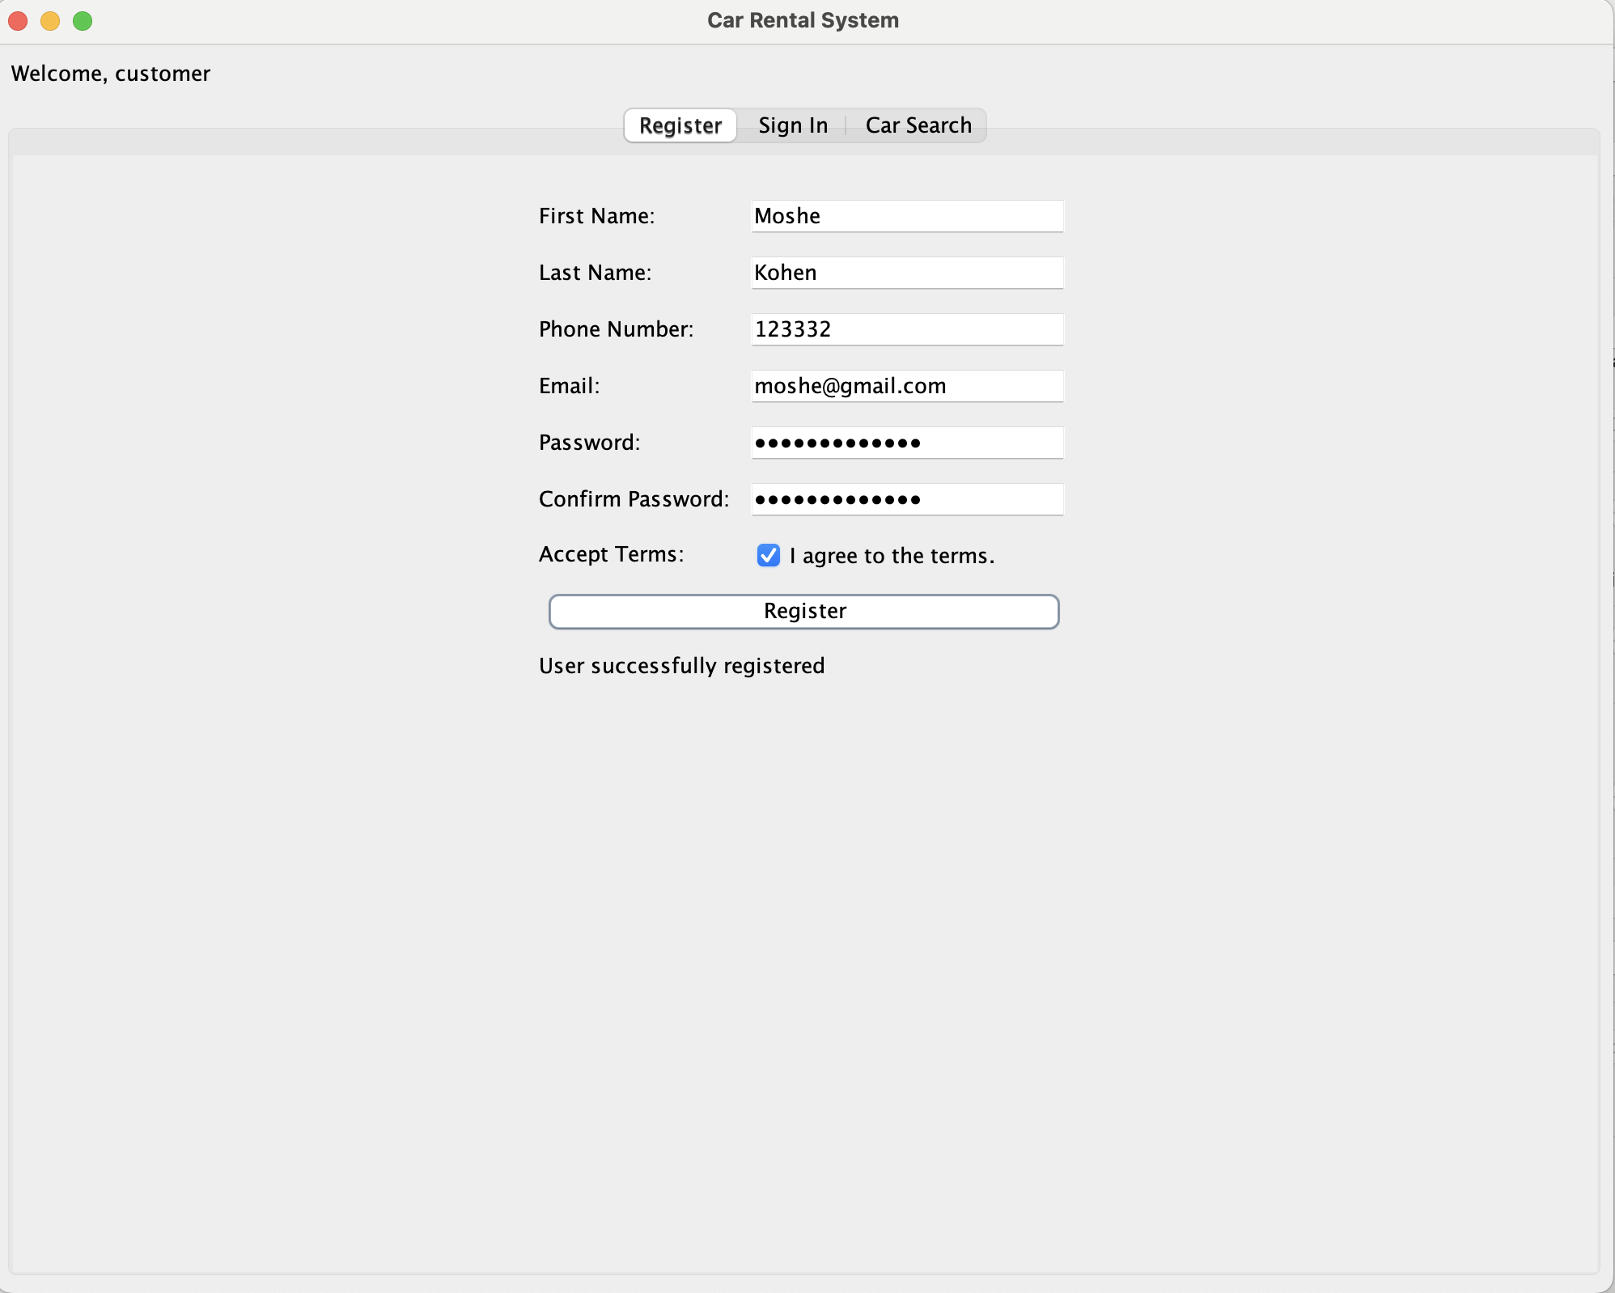

לאחר ההרשמה המשתמש נשמר בבסיס נתונים

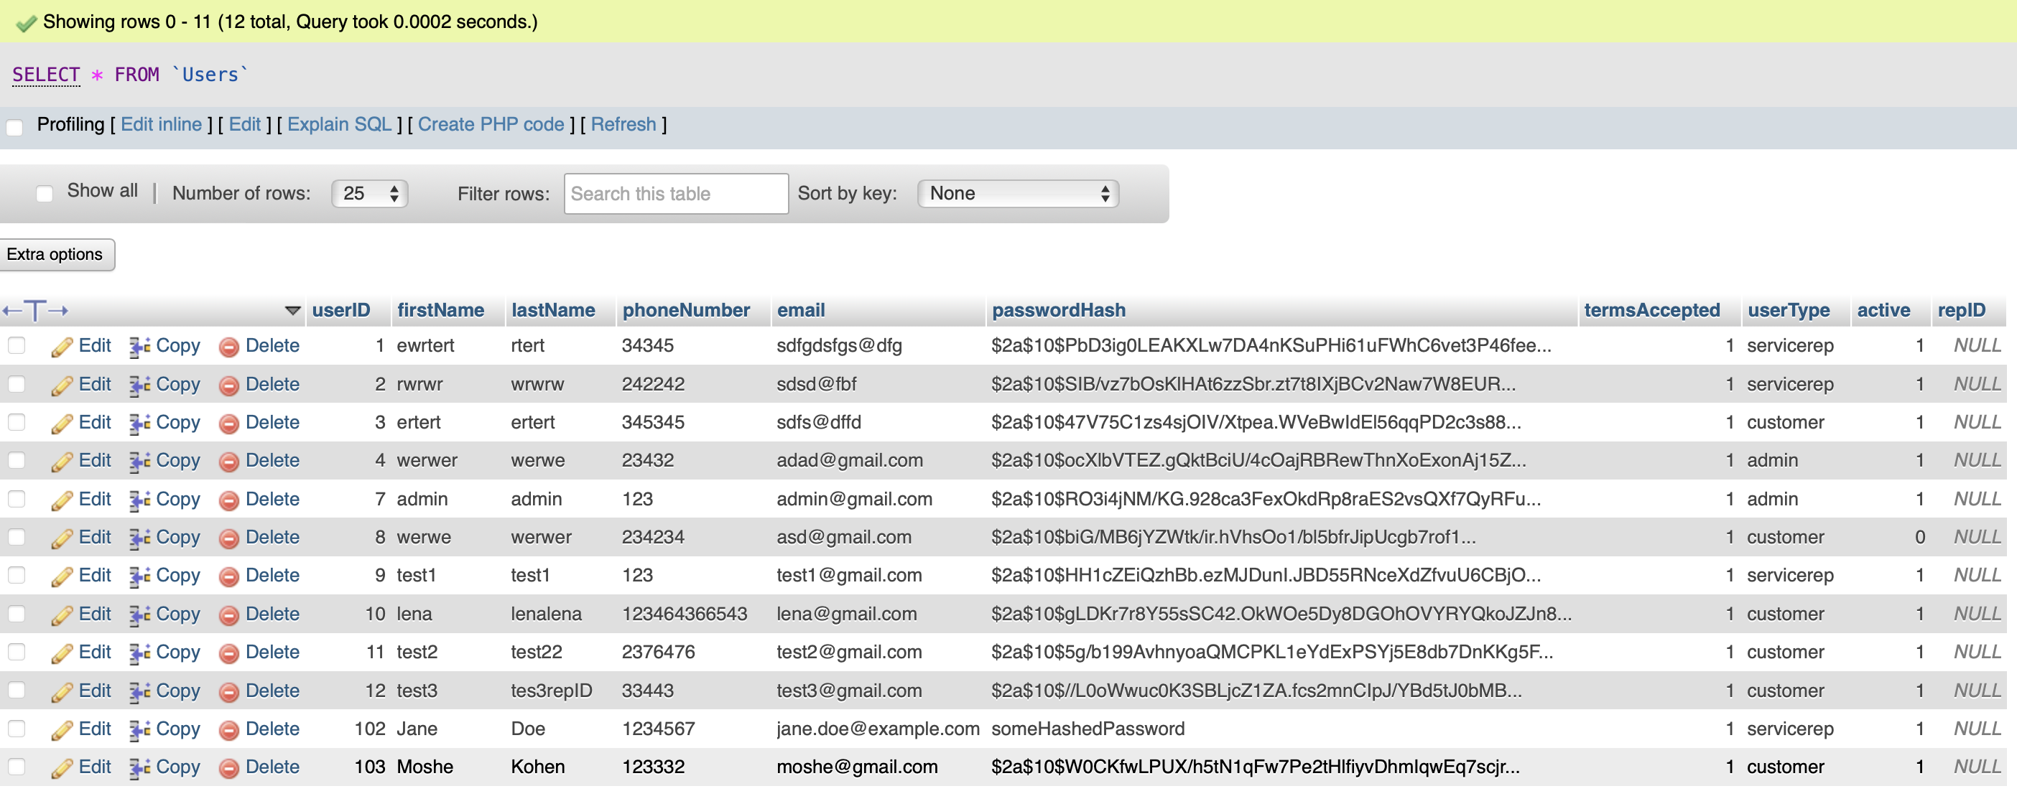

כניסה של המשתמש לתוך המערכת

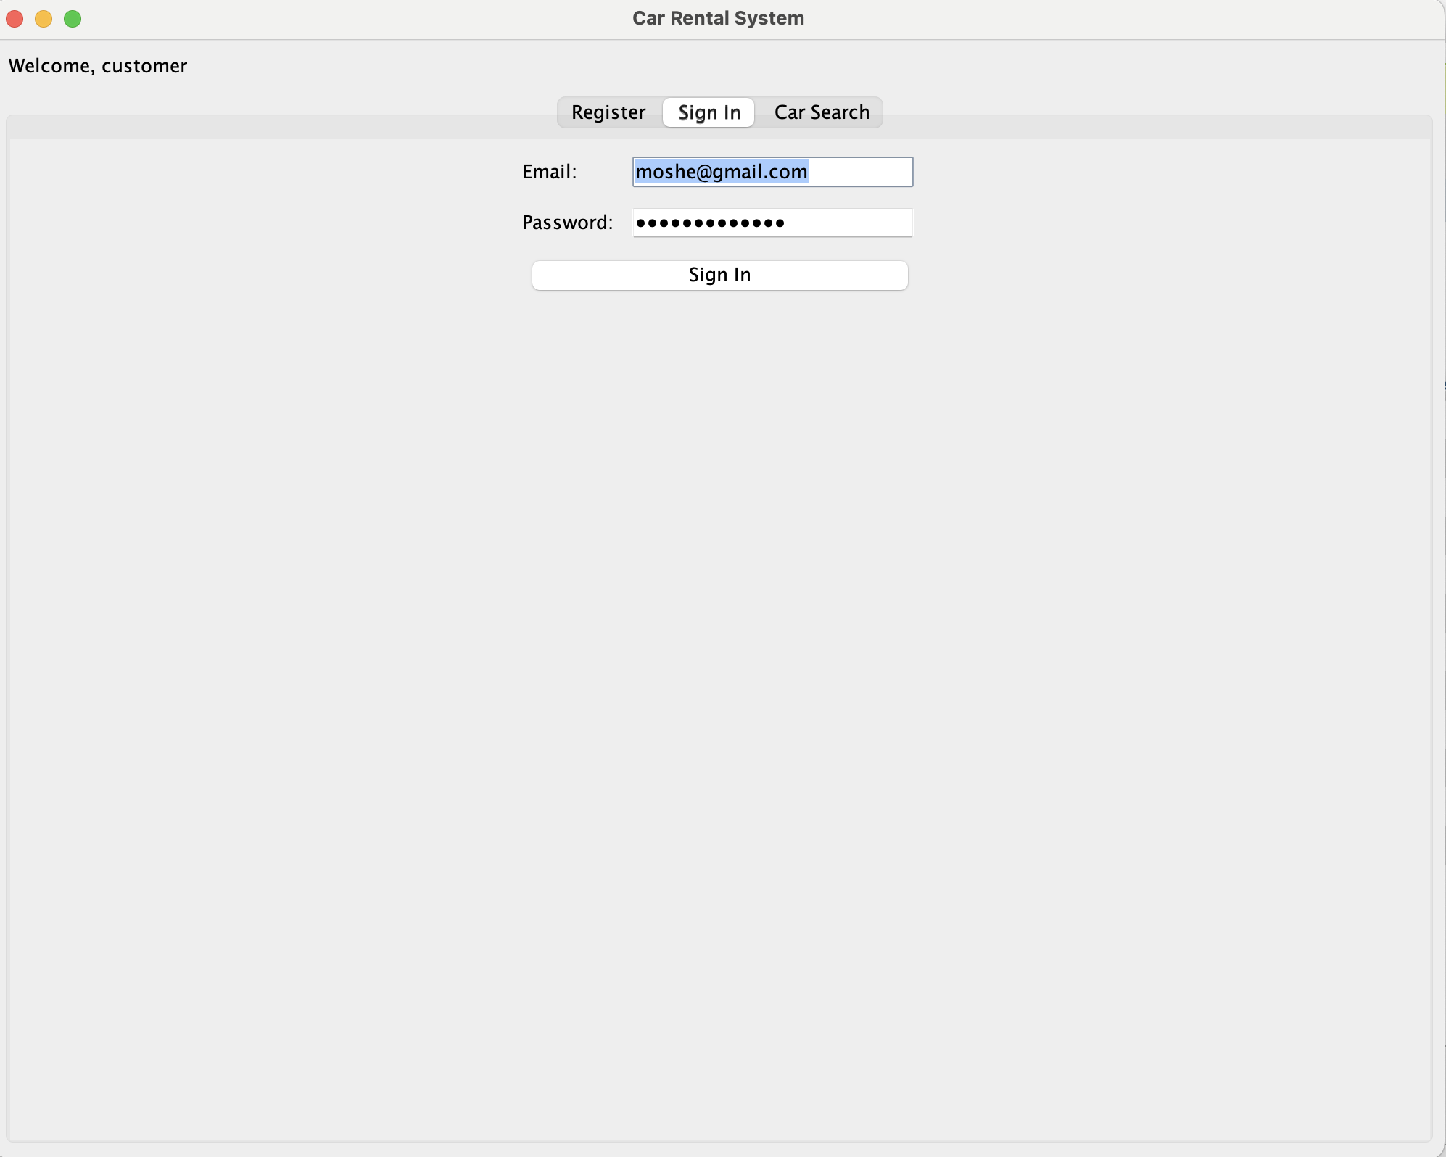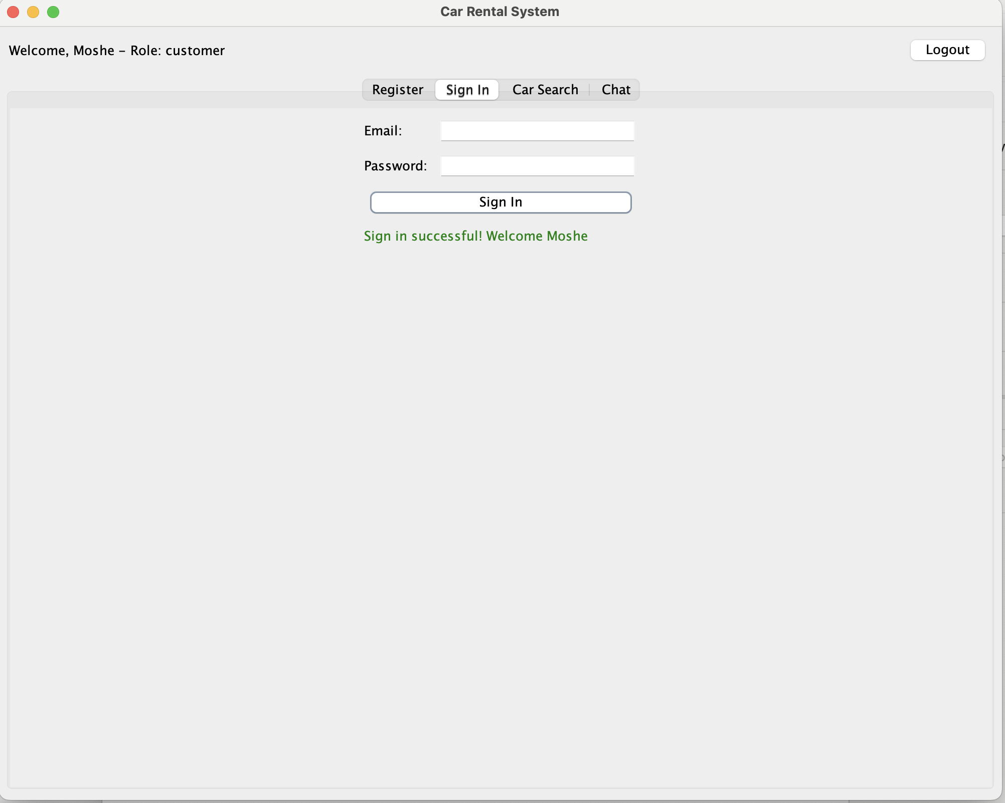

בחירה של הרכב להשכרה או רכישה

ניתן גם לסנן אותם לפי שנה, יצרן, מודל וסטטוס:

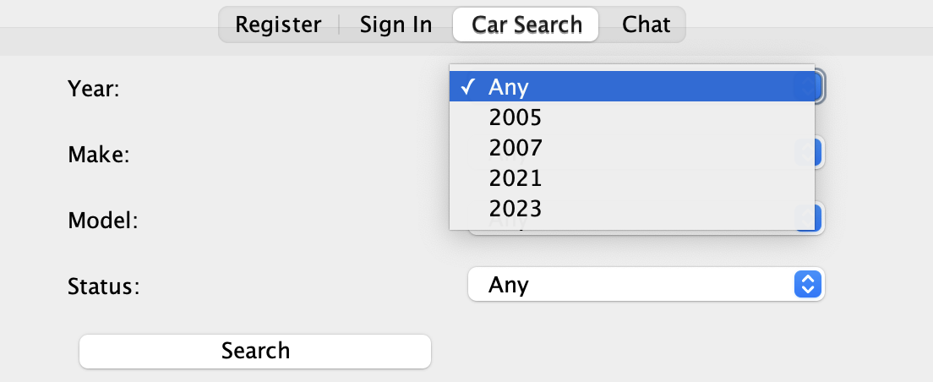

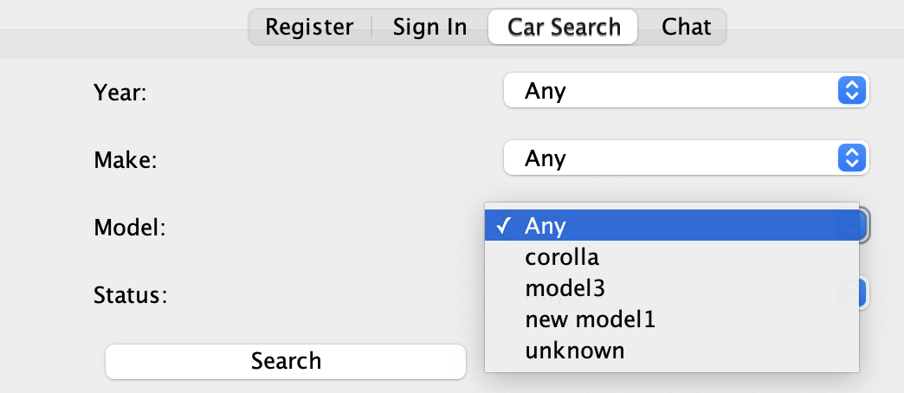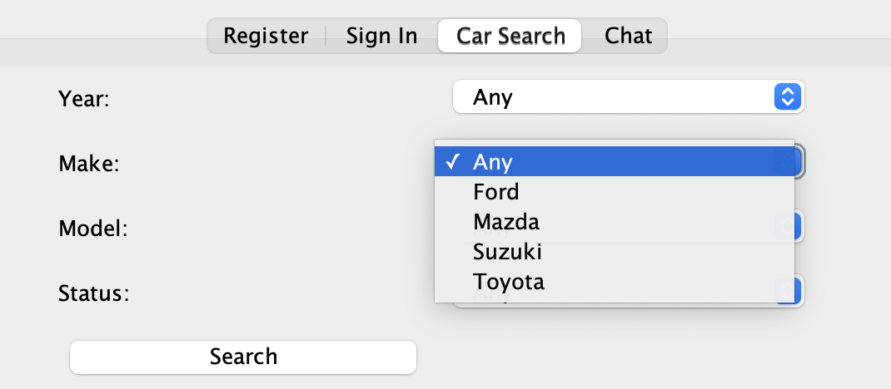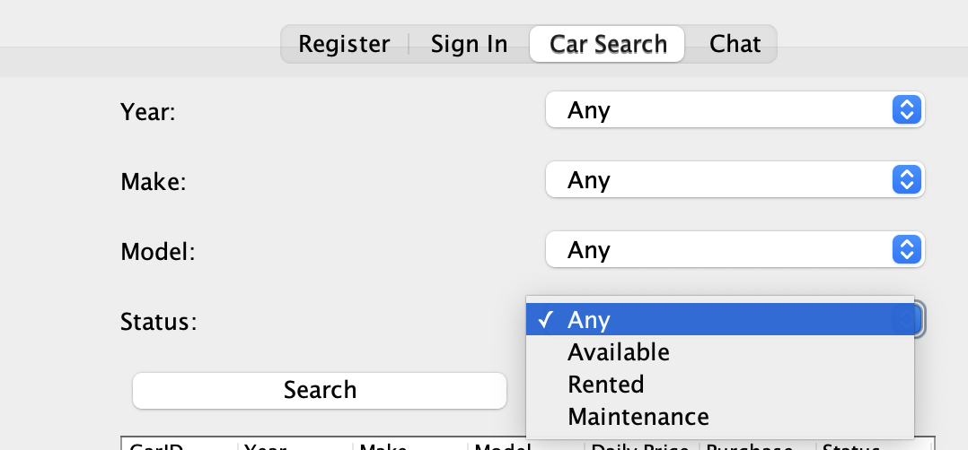

בלחיצה על search רואים את כל הרכבים

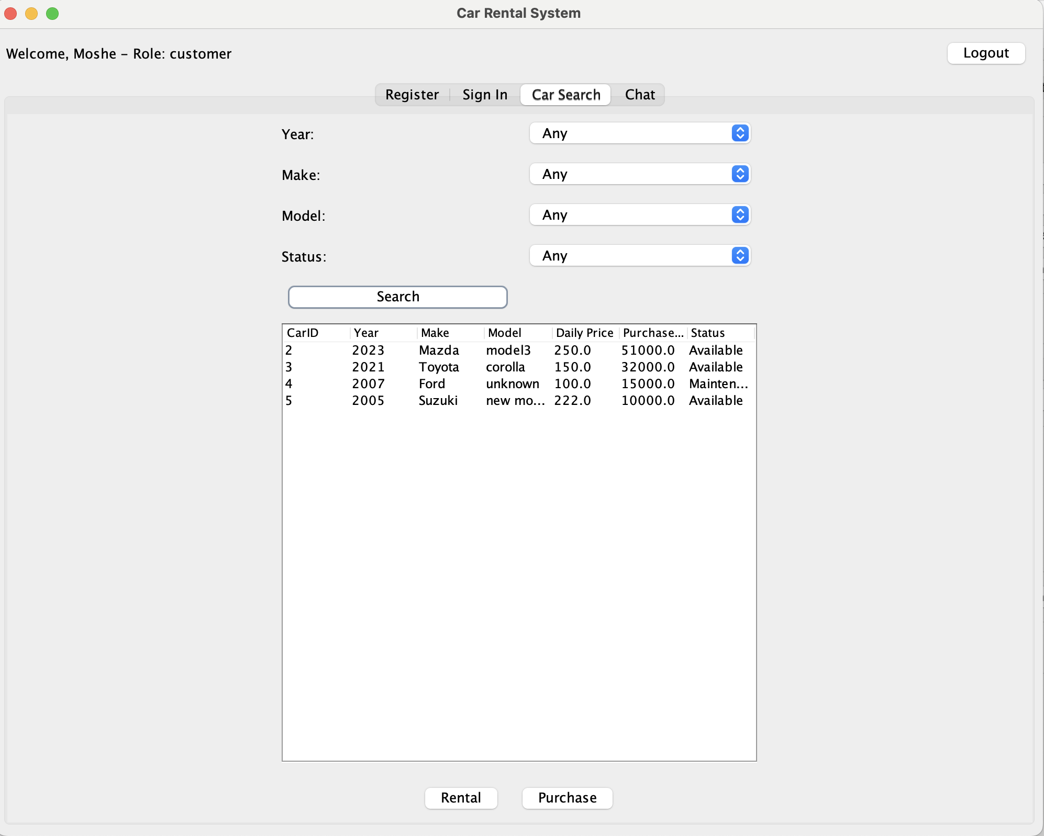

בוחרים את הכבר, תאריכים ובלחיצה על כפתור Calculate Cost רואים את הסכום לתשלום

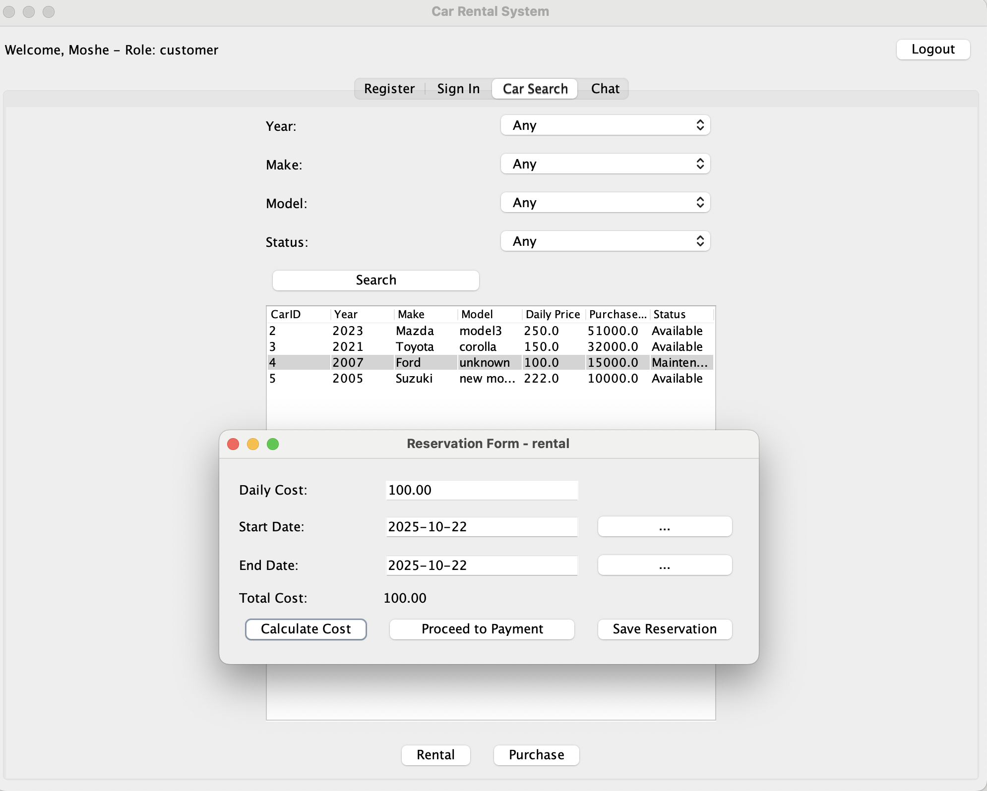

כל הרכבים שמורים בבסיס הנתונים

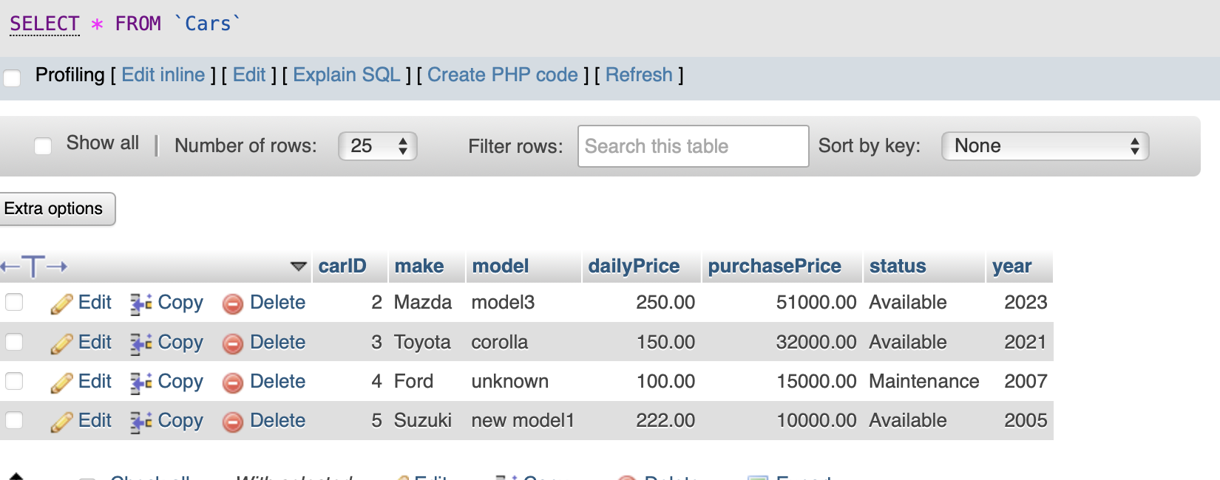

בוחרים תאריכים רצויים ולוחצים על Reservation  
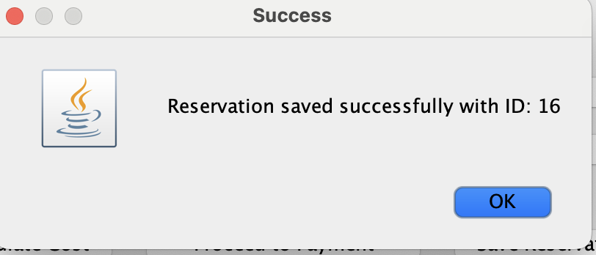

אחרכך לוחצים על Proceed to Payment ובוחרים את אמצעי התשלום

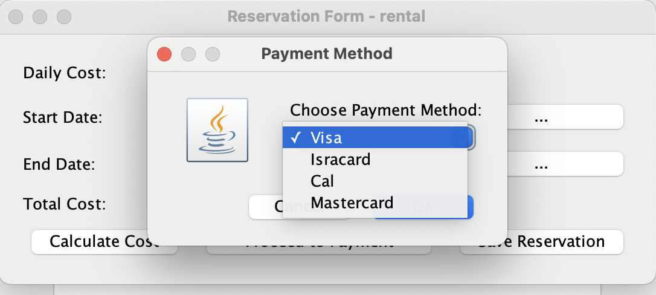

לאחר ביצוע התשלום מקבלים הודעה שתשלום הצלי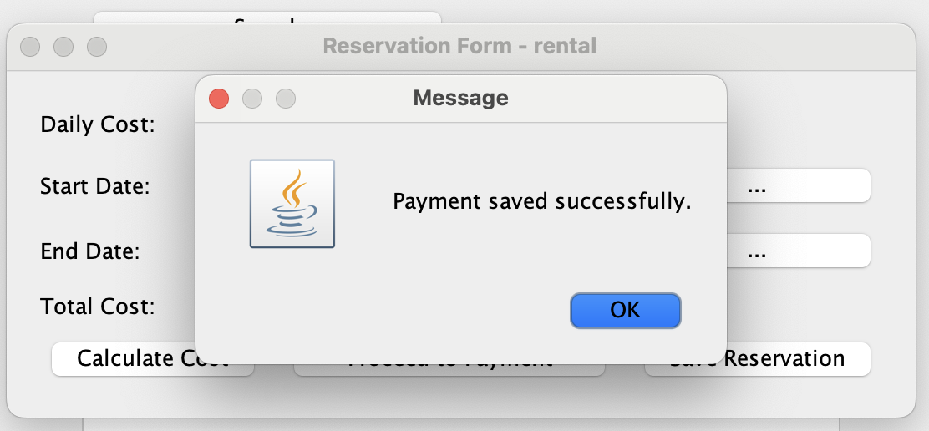

במידה ורכב תפוס בתאריכים שנחרו, מקבלים שגיאה

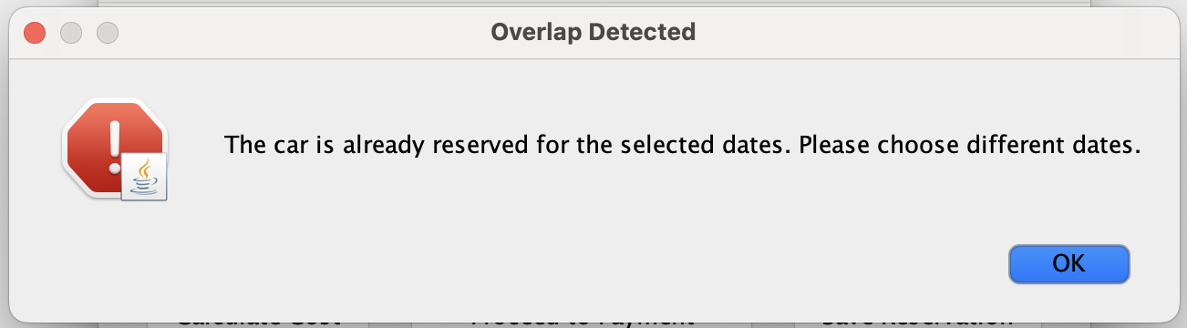

כל הנתונים על התשלום נשמרים בבסיס נתונים, במקרה שלנו לקוח Moshe יש לו user_ID=103

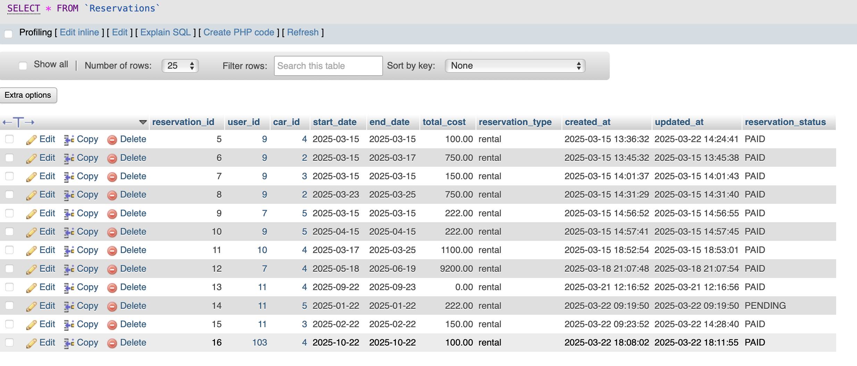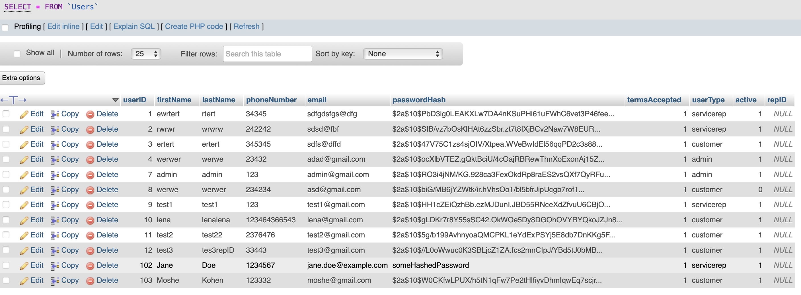

כניסה של admin למערכת

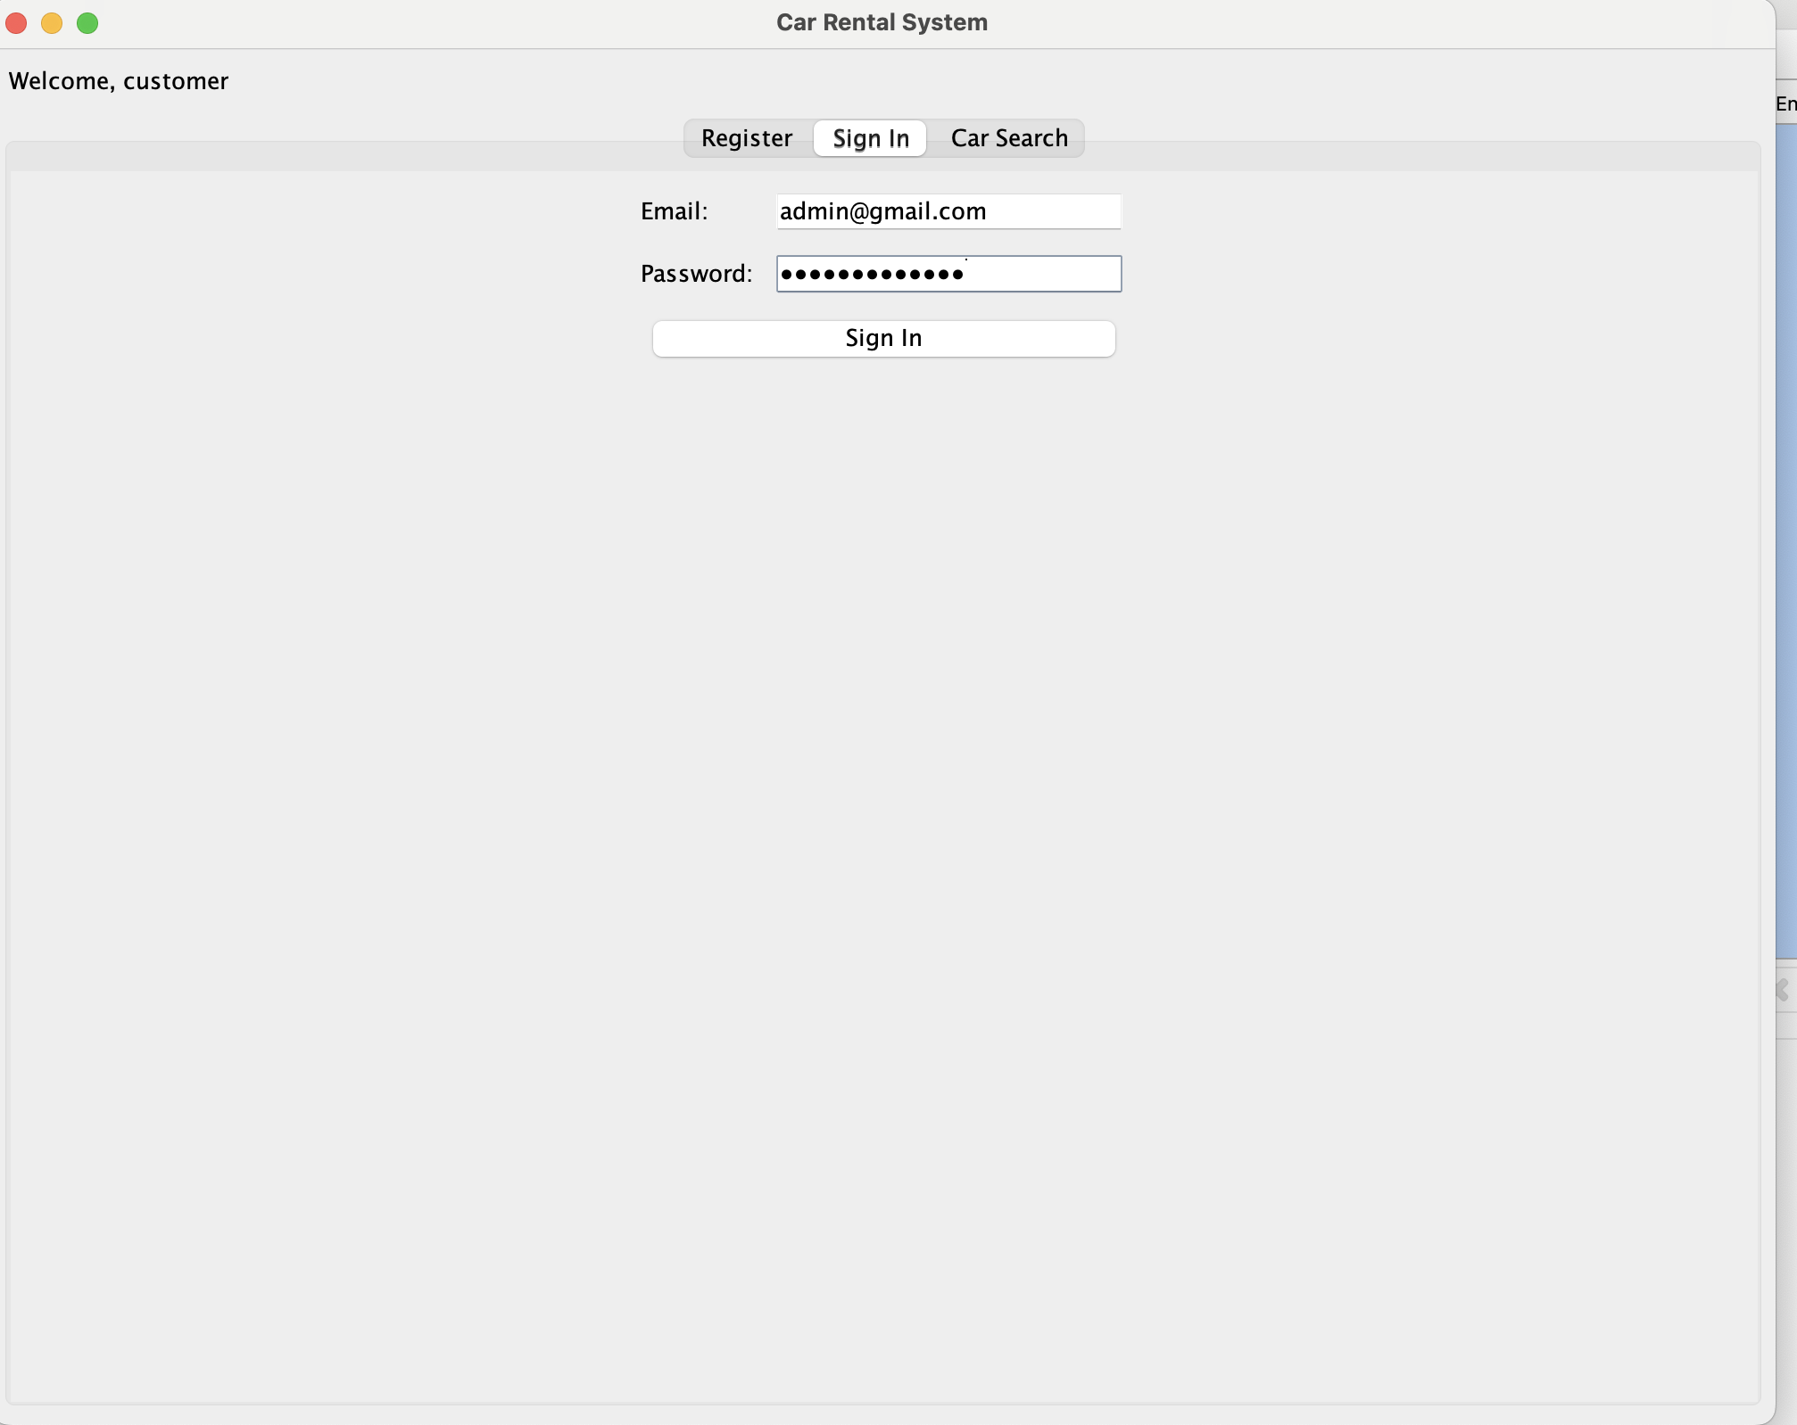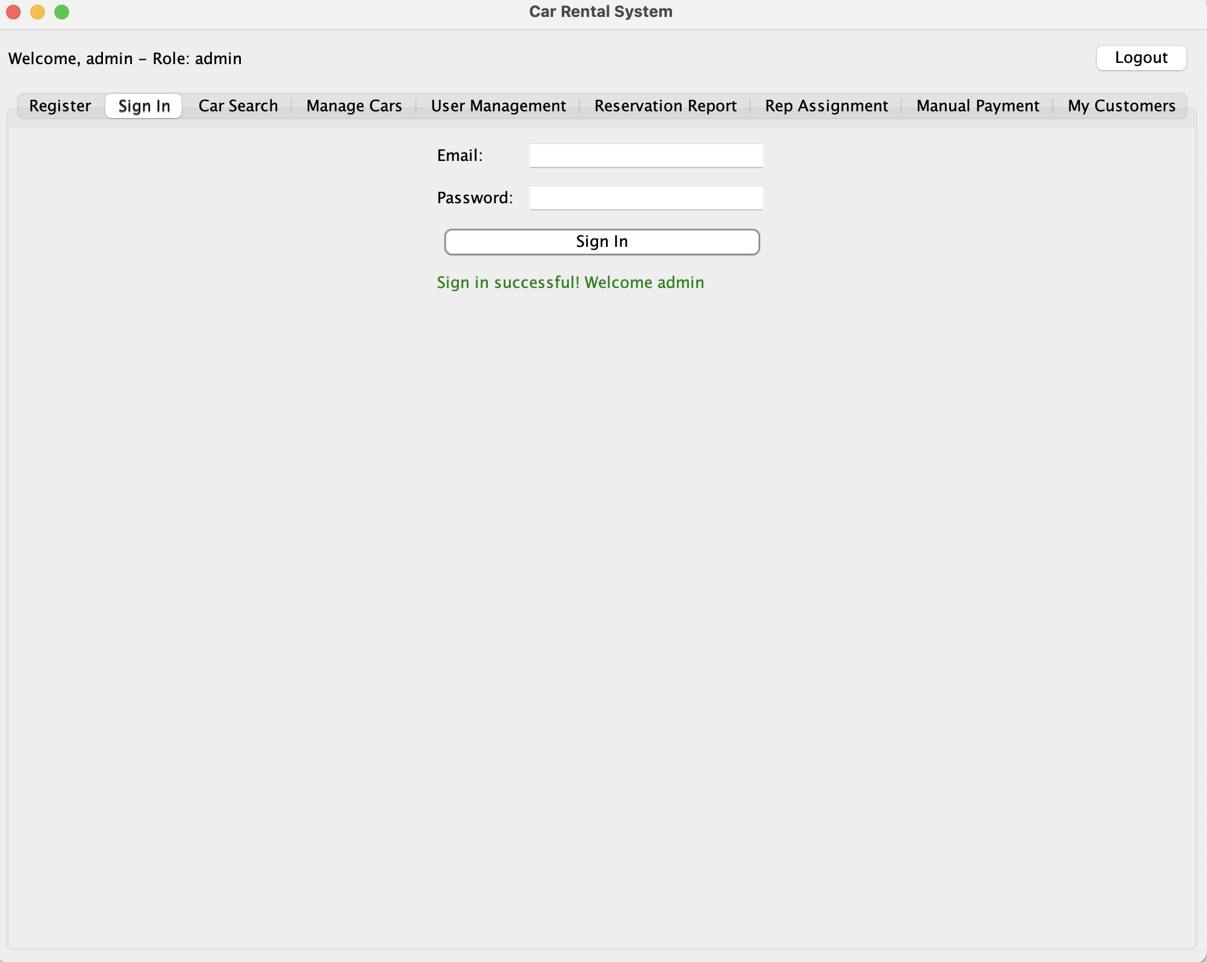

ניהול של הרכבים, הוספה, שינוי סטטוס, מחיקה:

כל הפעולות ממומשות ומקושרות לבסיס נתונים

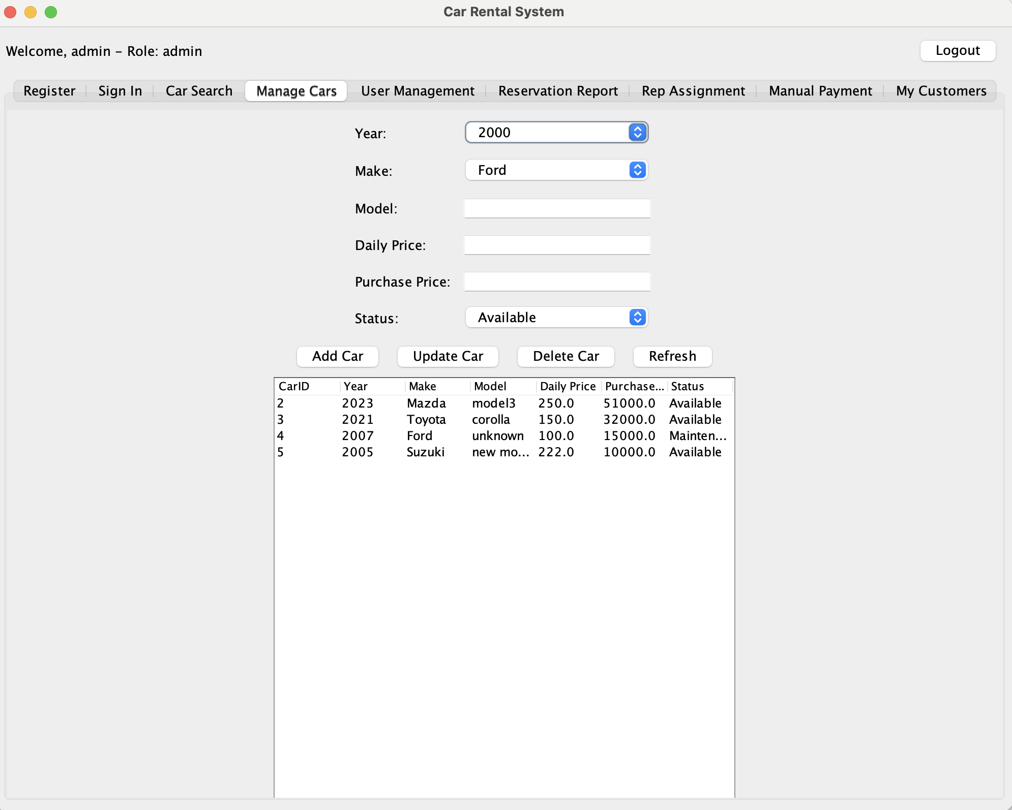

ניהול של המשתמשים: הוספה, שינוי הרשאה של המשתמש, הקפאה של המשתמש, מחיקה שלך המשתמש, הכל מנוהל בספרית של admin ומקושר לבסיס נתונים

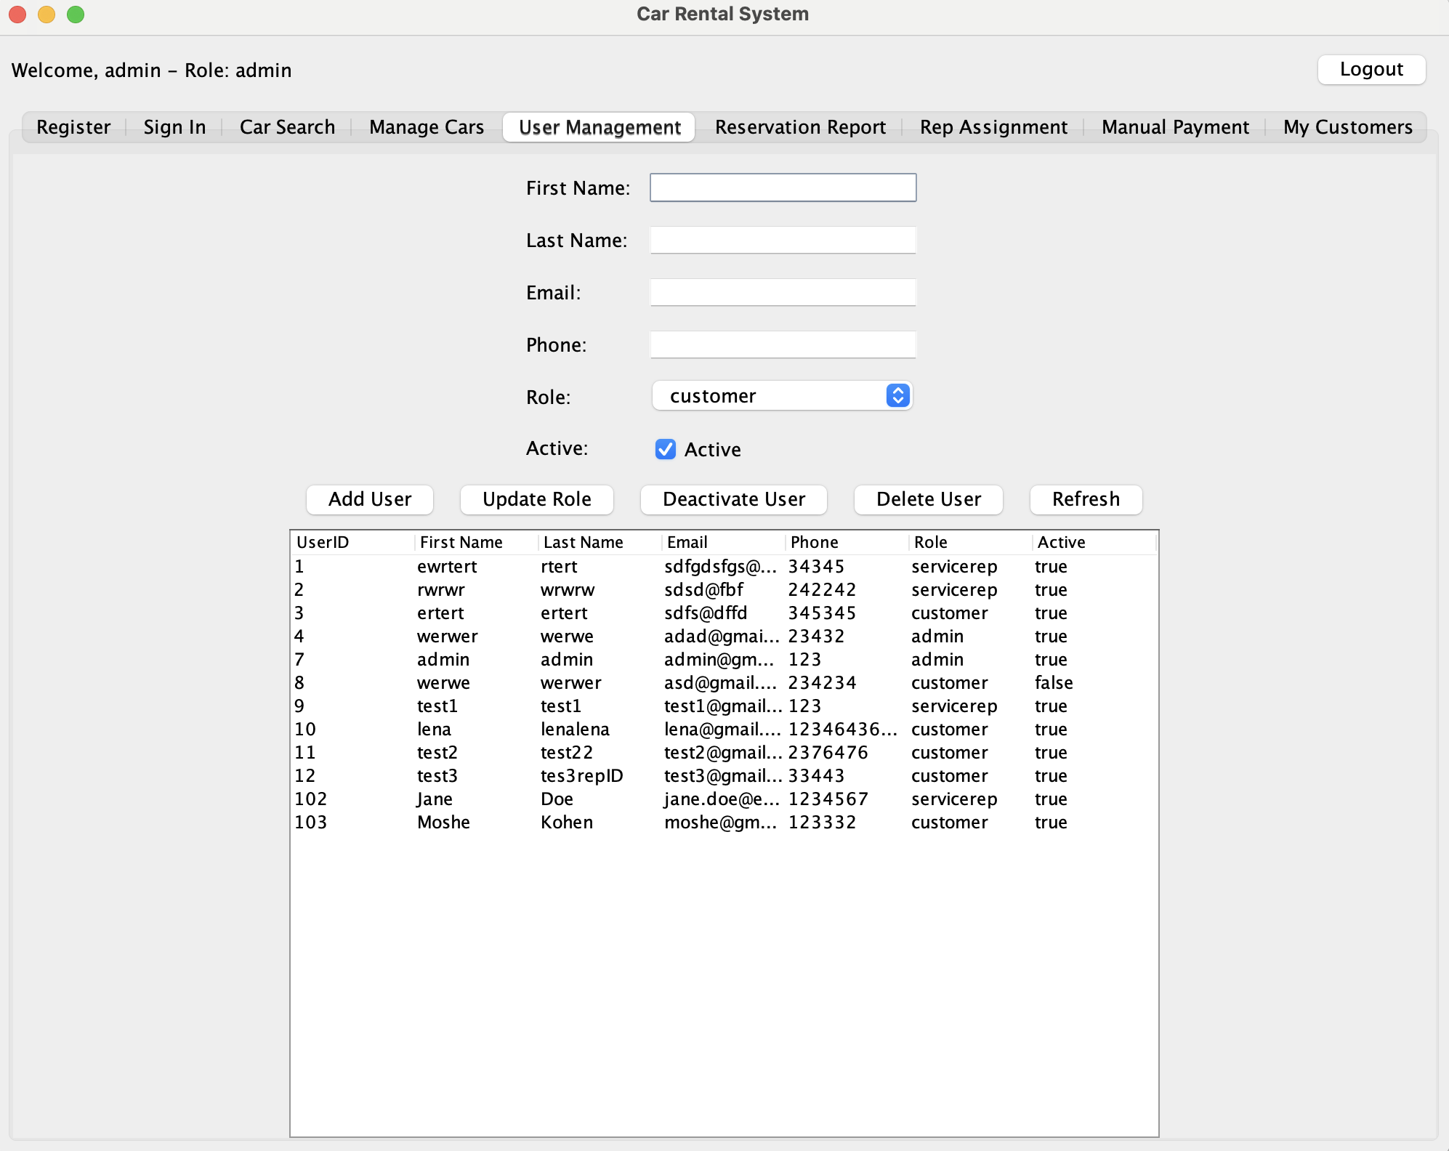

ניתן לראות דוח הזמנות לפי מספר הרכב:

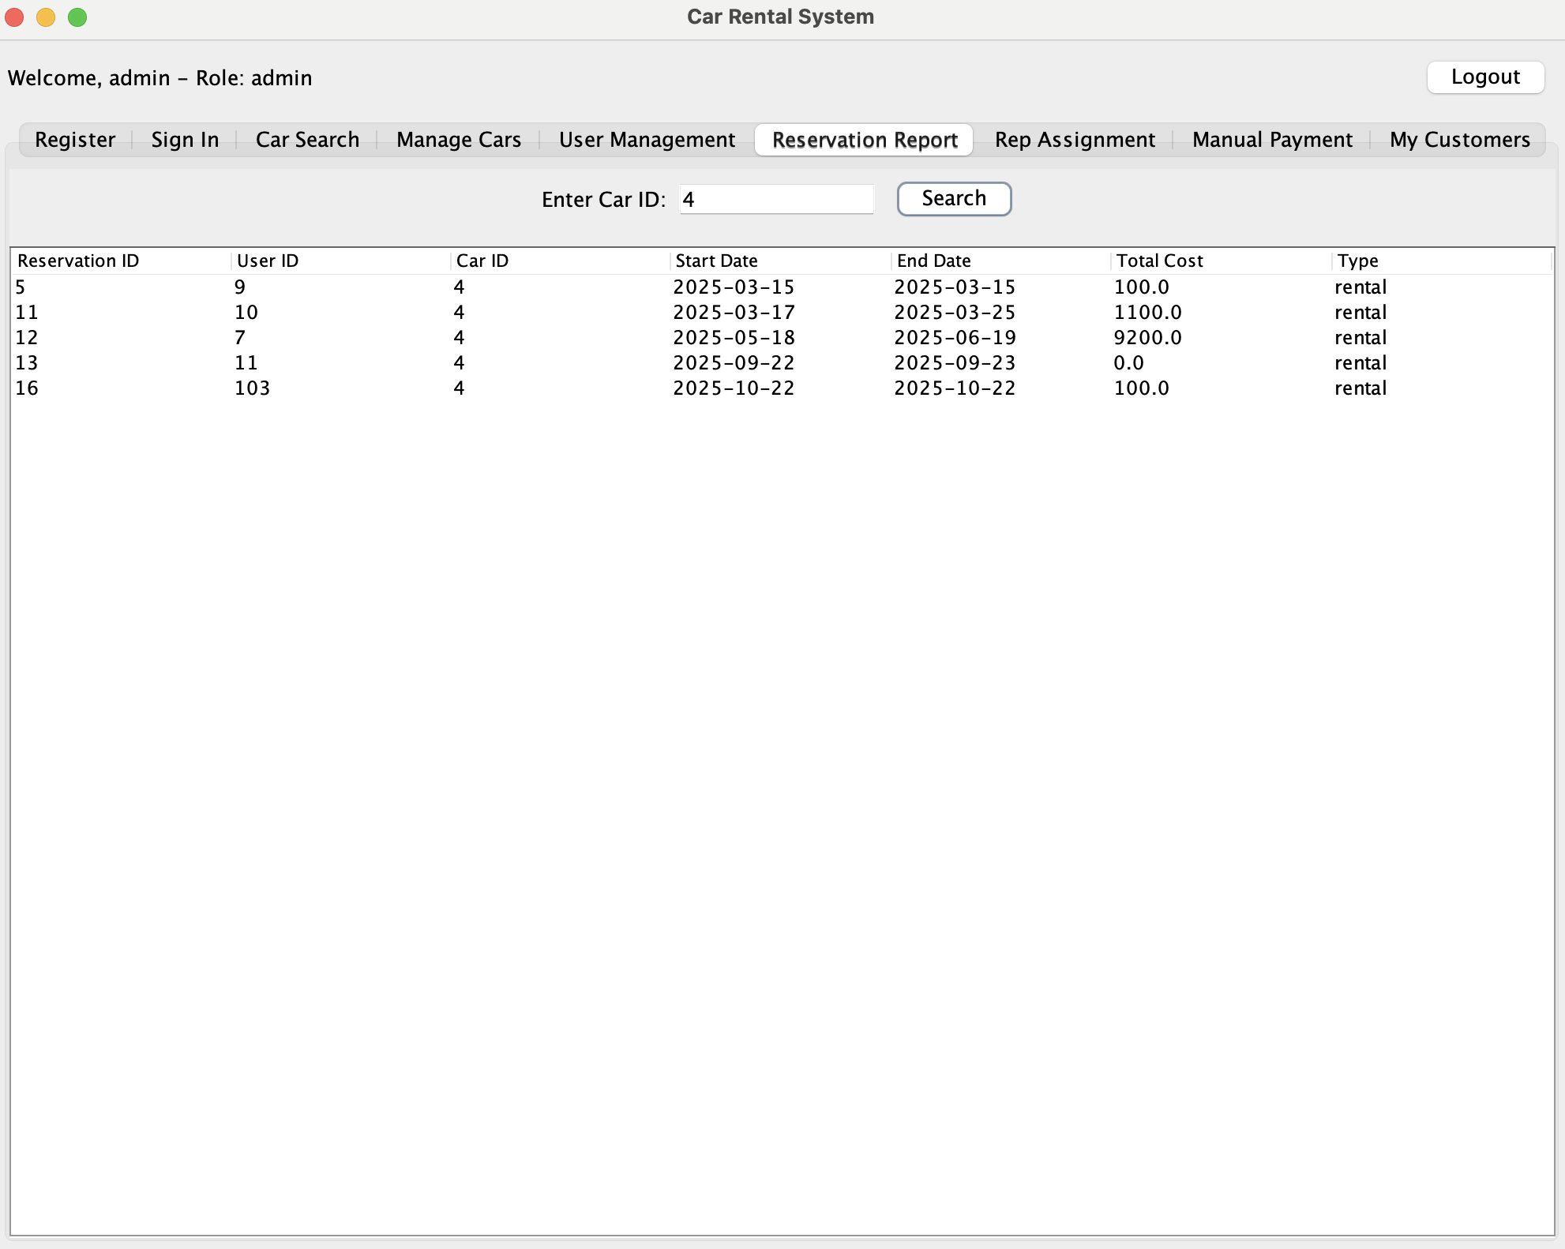

דוח ההזמנות שמור בבסיס נתונים: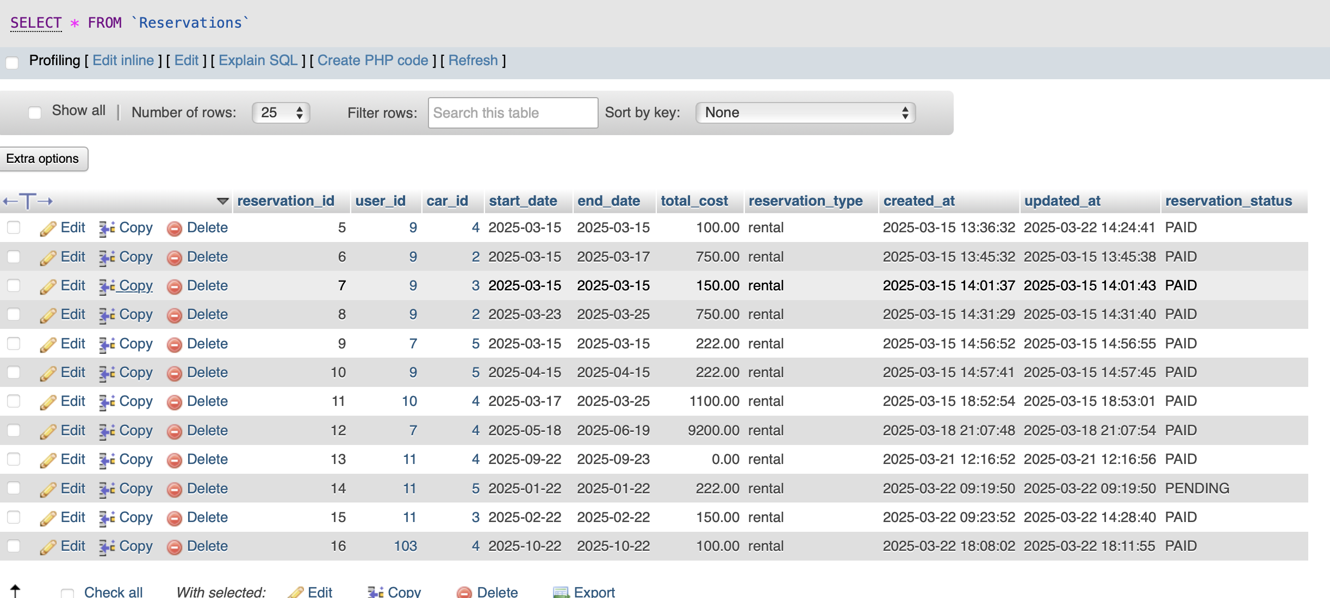

דוח לקוח מול נציג שירות

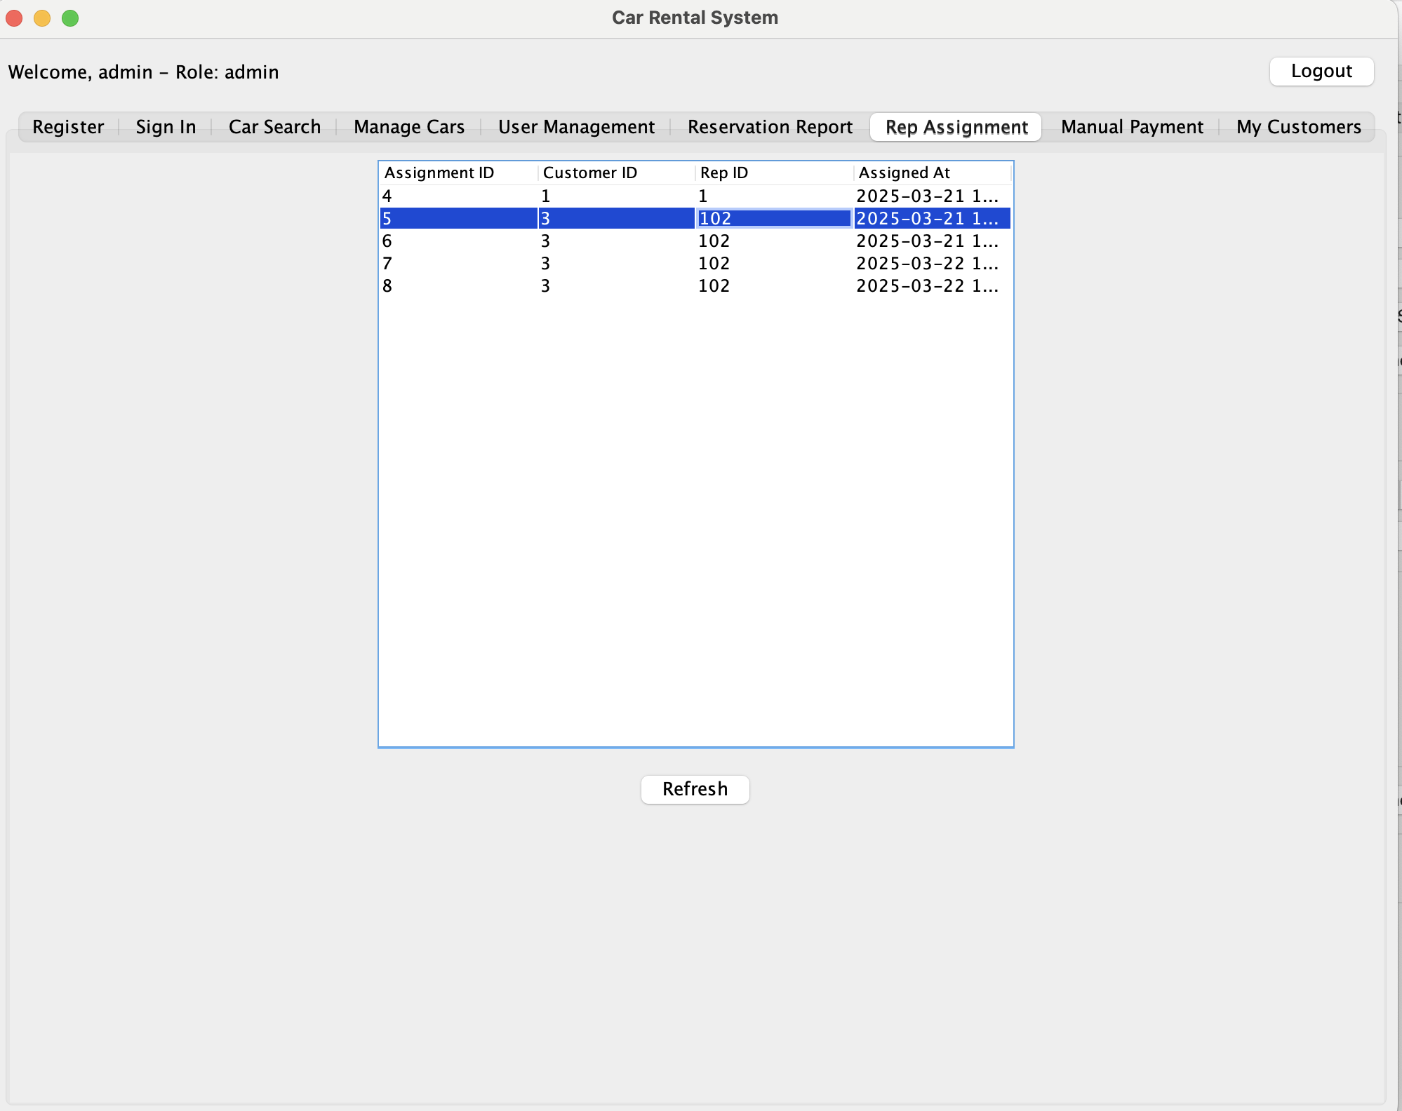

טבלה בבסיס נתונים של איזה נציג שירות מקושר ללקוח

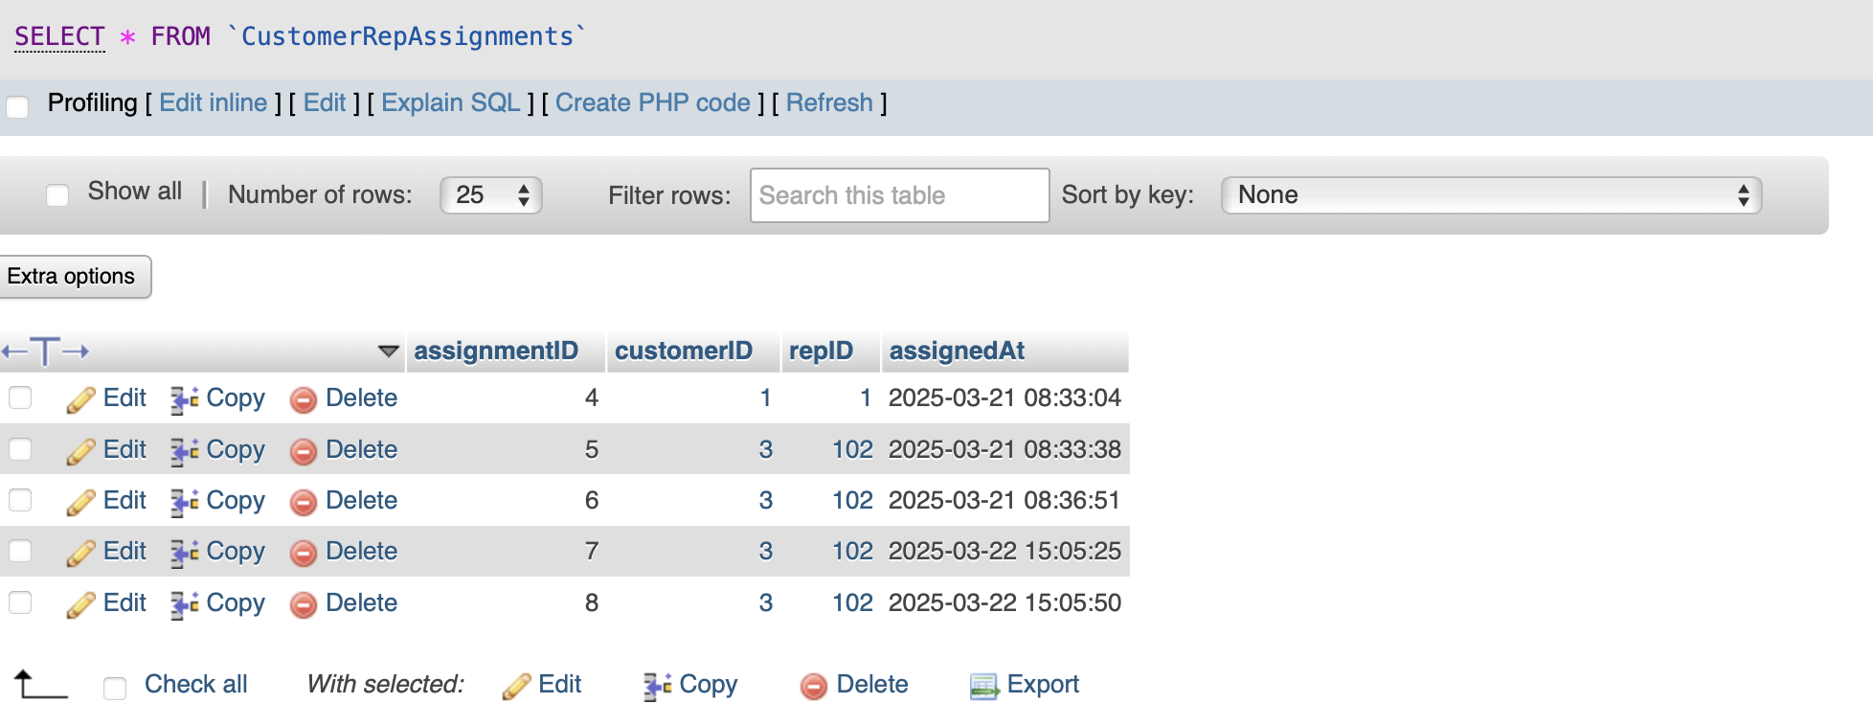

מנהל יכול לשלוח ללקוח את דרישת התשלום בצורה ידנית, לדוגמא אותו לקוח Moshe עם מספר לקוח 103

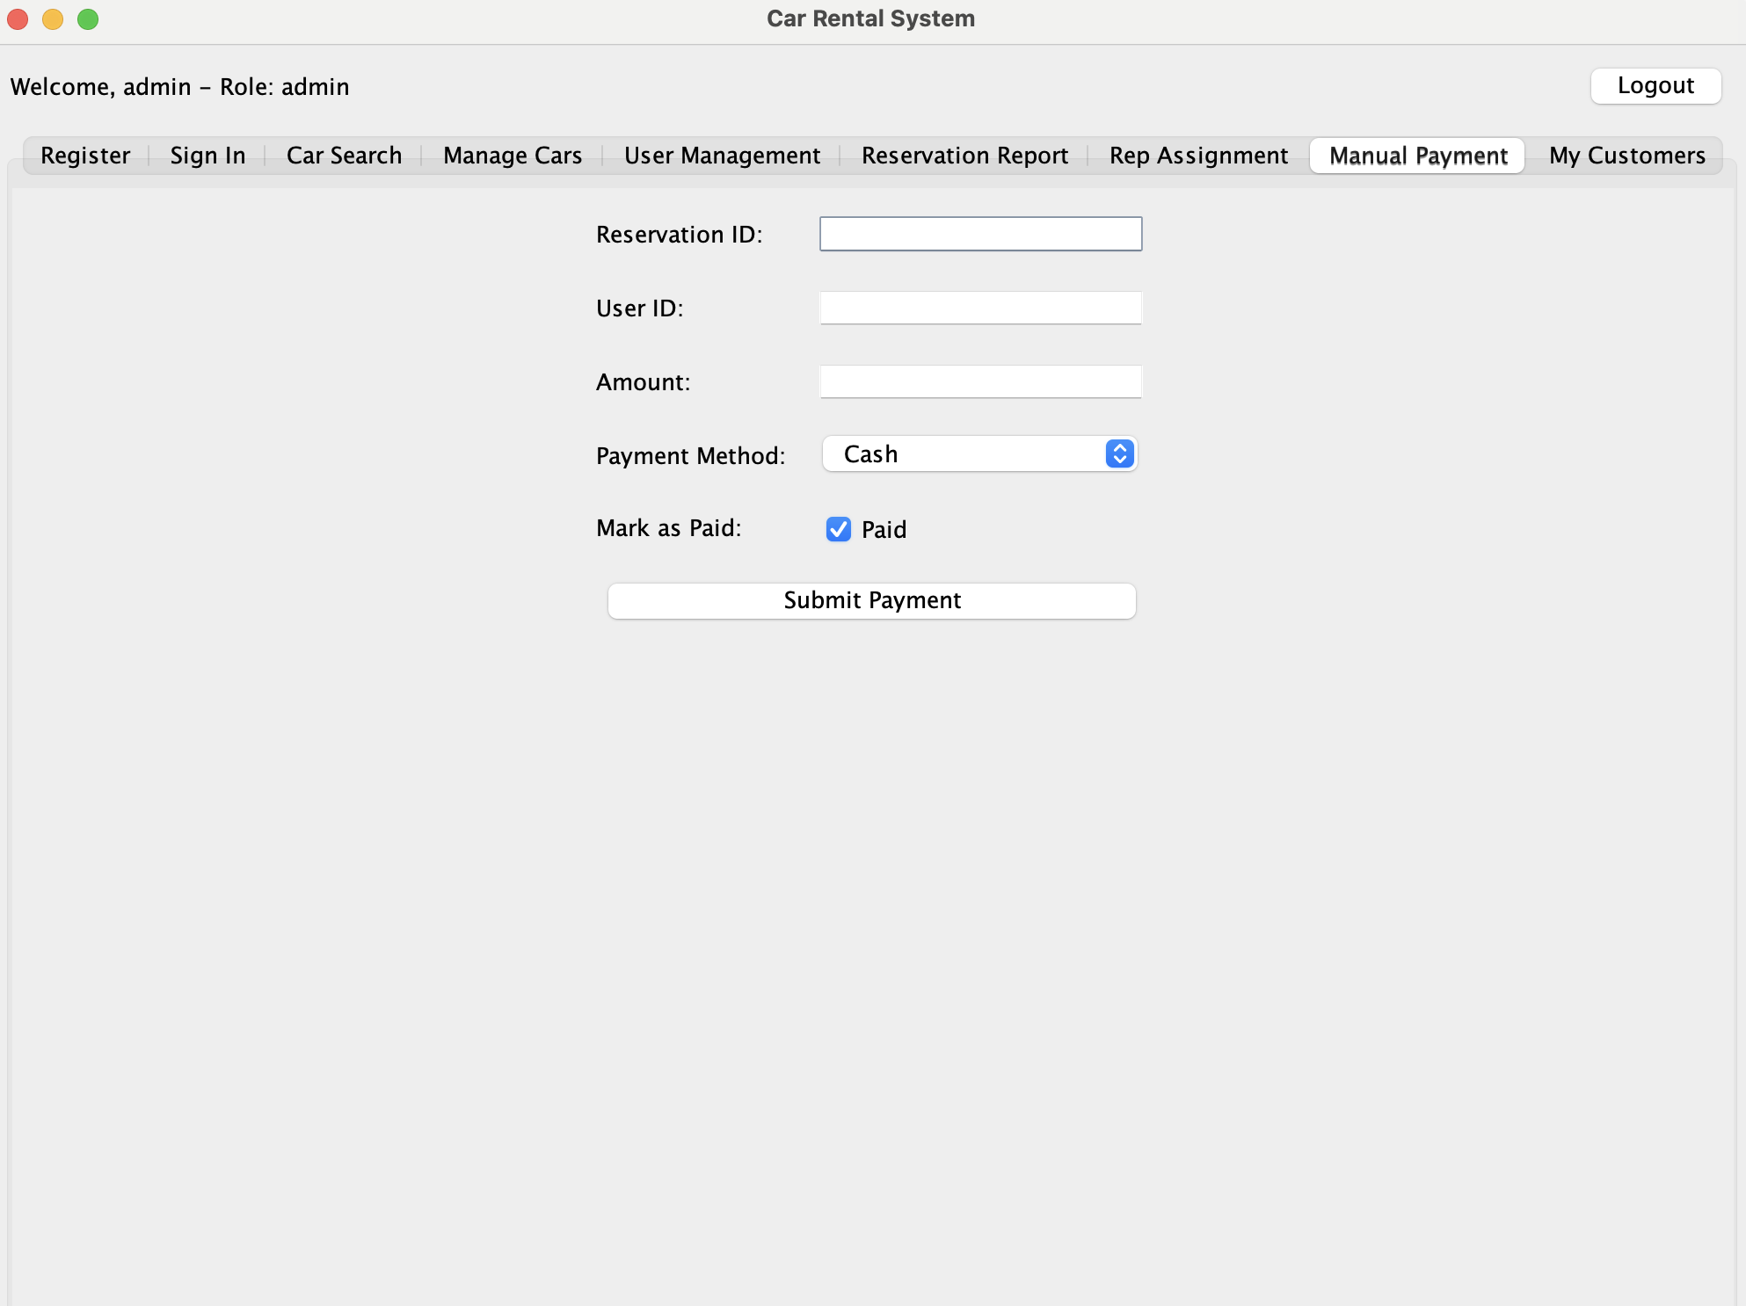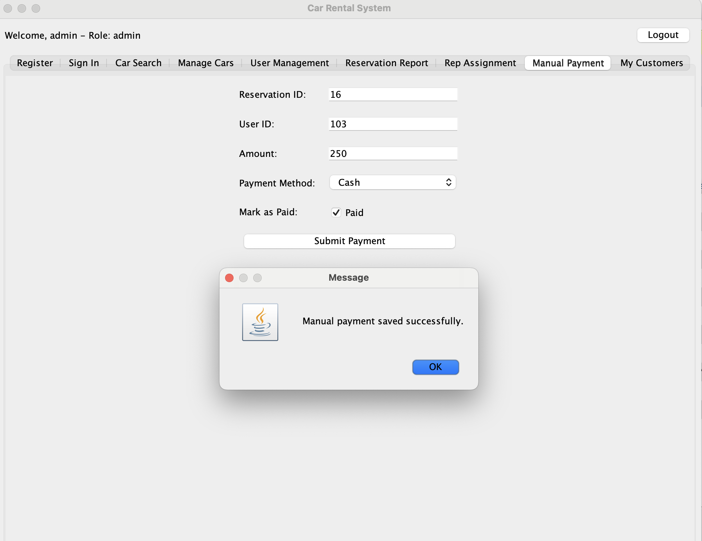

טבלת התשלום שמורה בבסיס נתונים

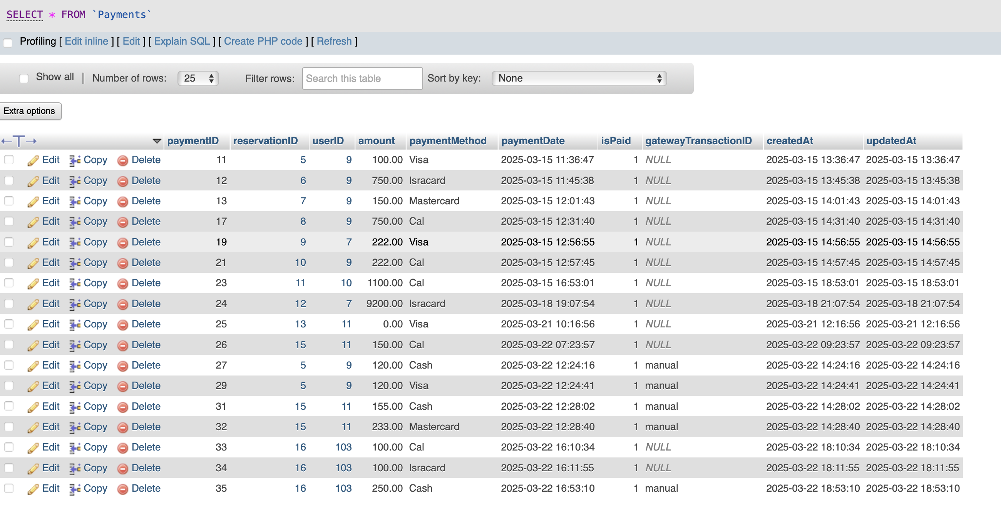

חלון עבודה של נציג שירות

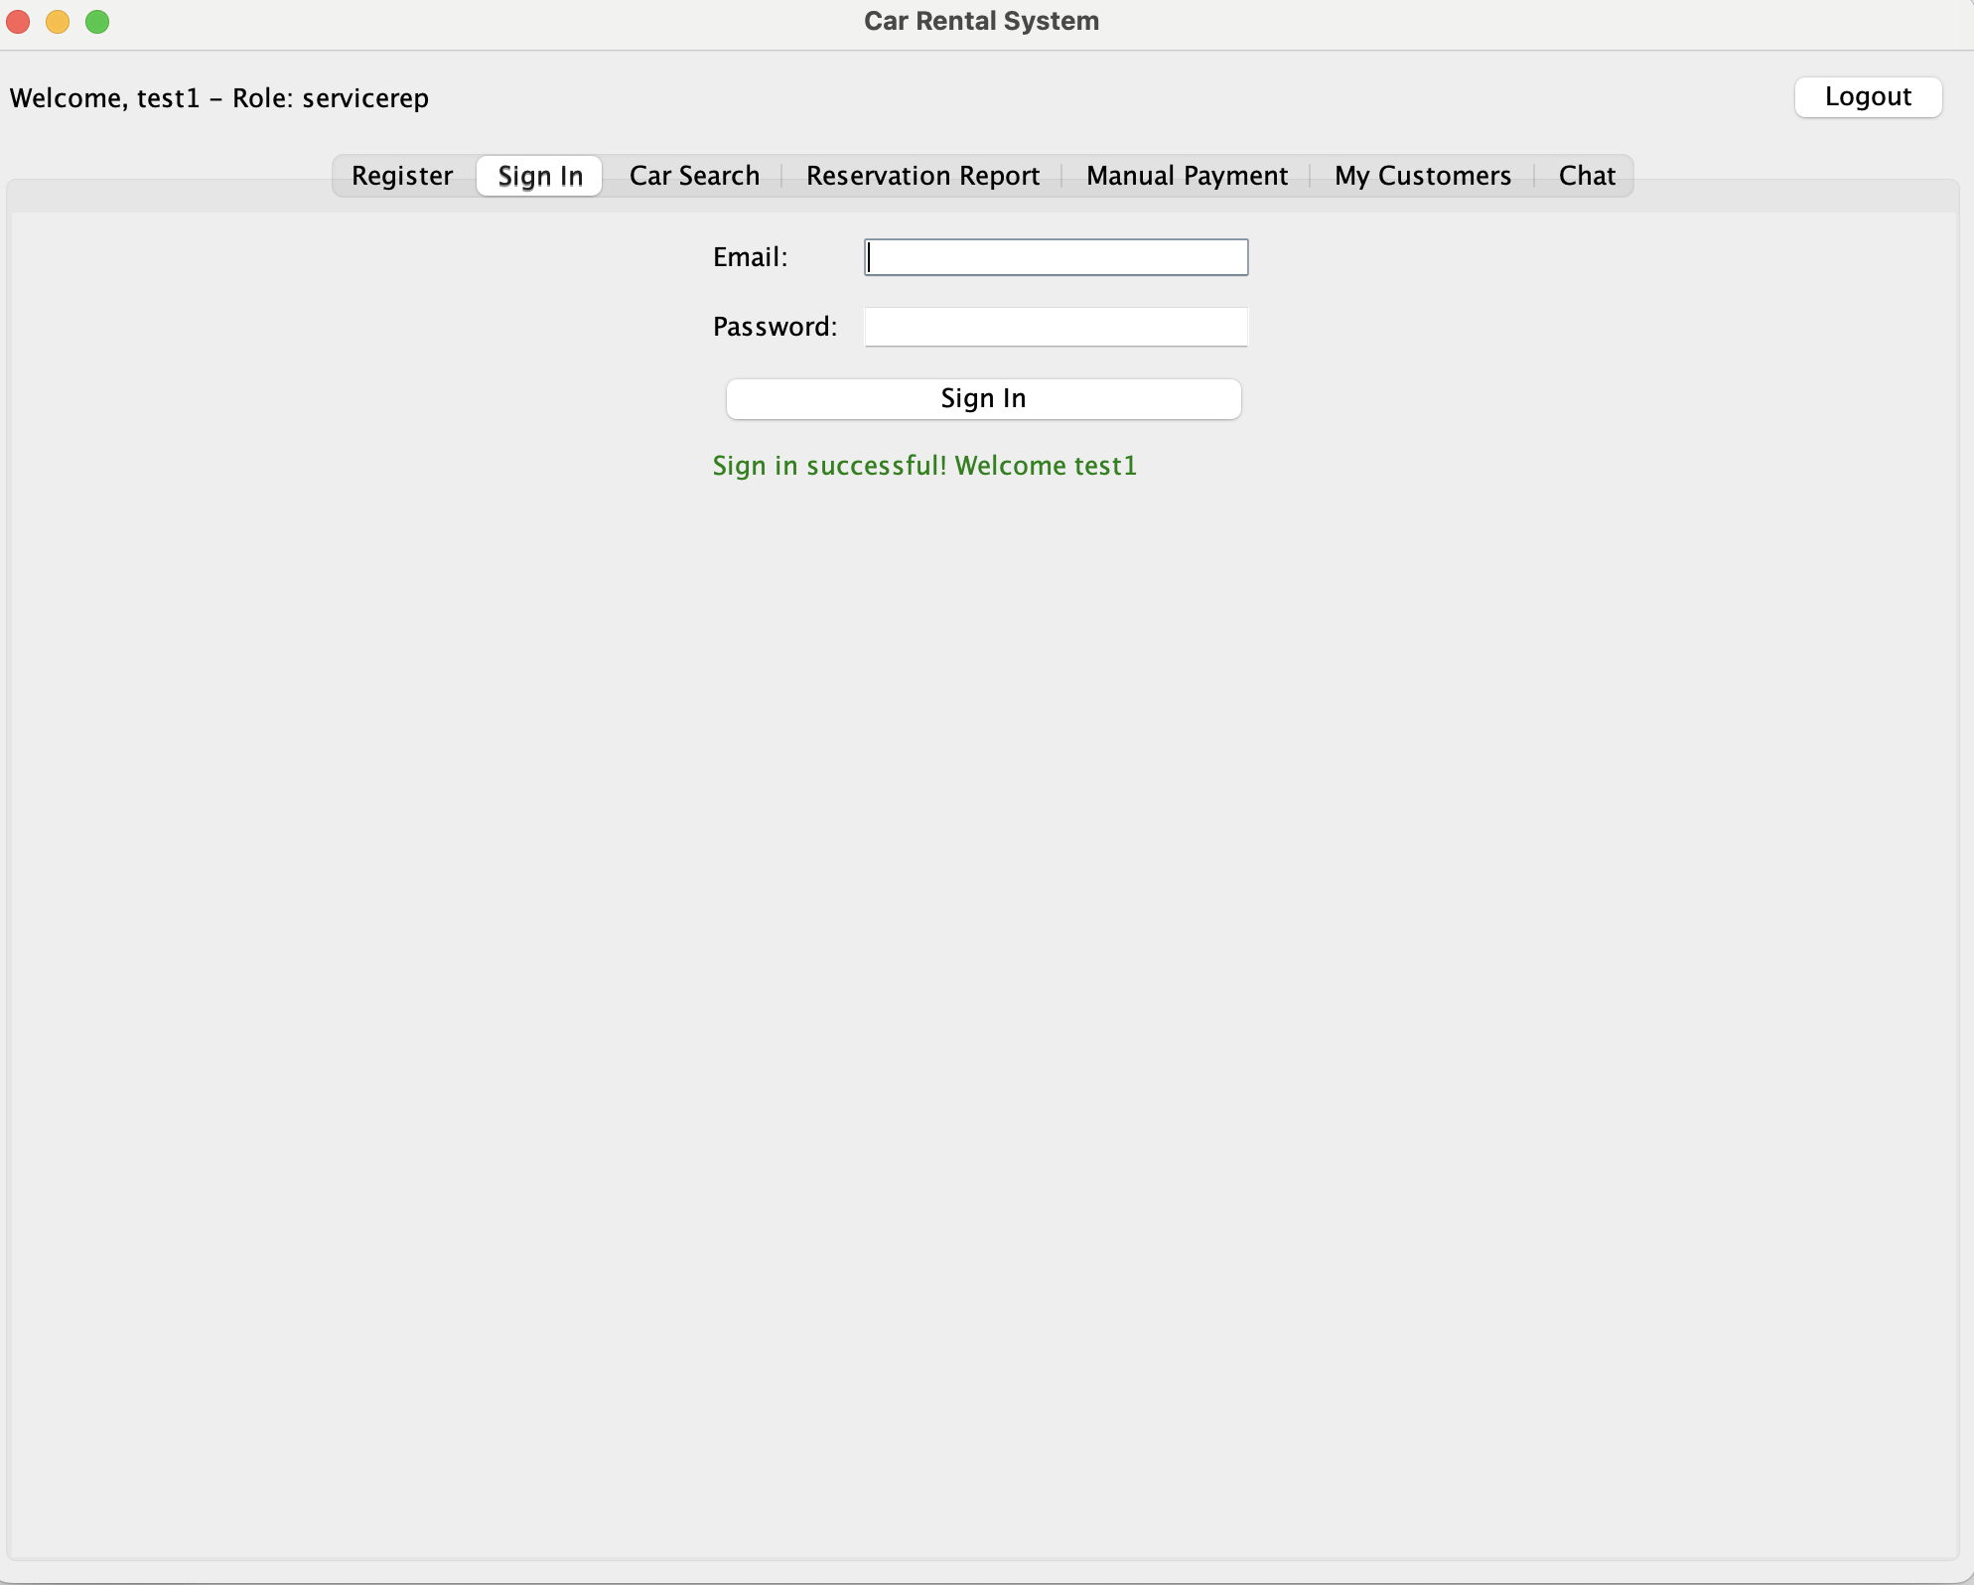

נציג שירות יכול לראות דוח הזמנות לפי הרכב

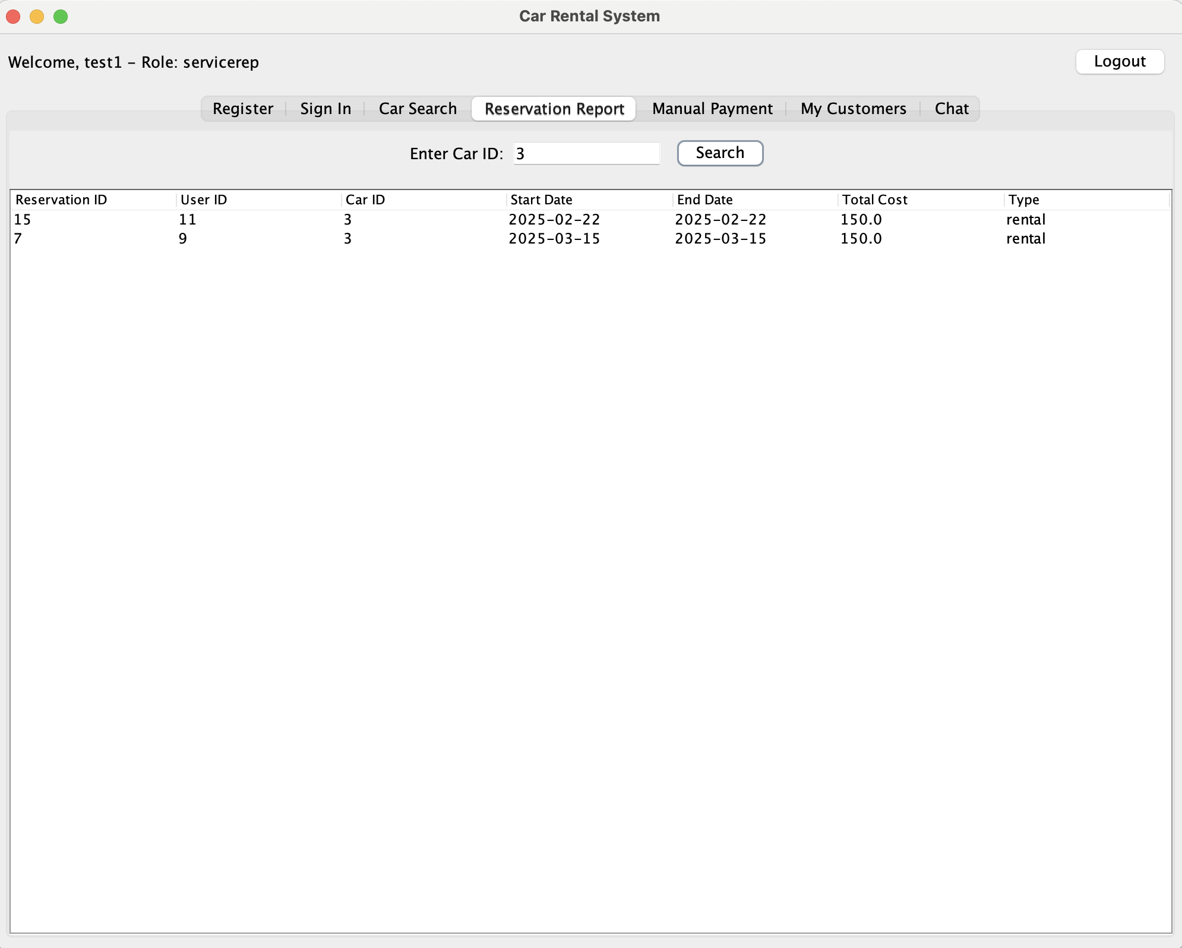

נציג שירות יכול לבצע חיוב ידני בדומה למנהל (admin)

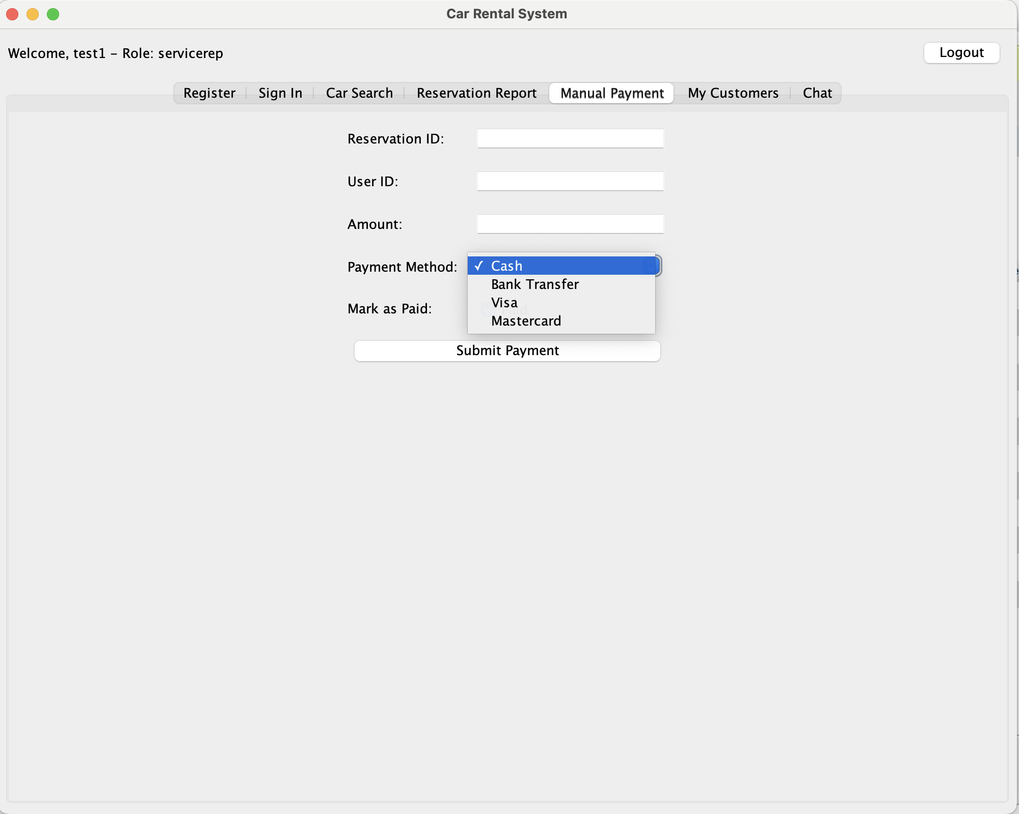

לקוח יכול ליצור קשר עם נציג שירות דרך הצ׳אט